И.М.Бондарева
8 класс
Русский язык
Дата урока: 02.06.22
Урок 80 Обобщение изученного по теме «Синтаксис. Синтаксический разбор словосочетания».
Цель урока: отработать навыки работы со словосочетанием, проверить понимание учащимися главного и зависимого слова в словосочетании, закрепить знания по видам связи слов в словосочетаниях, их структуре.

ХОД УРОКА
- Организационный момент.
Здравствуйте! Сегодня у нас с вами урок повторения.

Второе июня
Классная работа
Синтаксический разбор словосочетания

- Повторение.

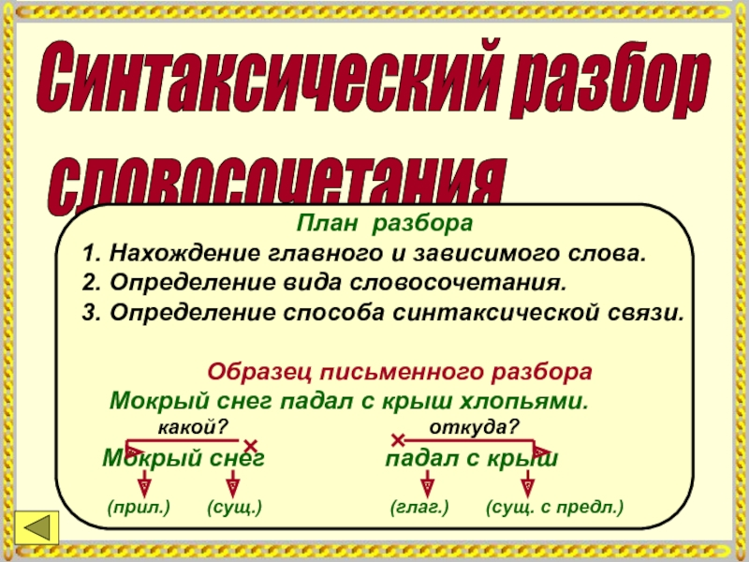
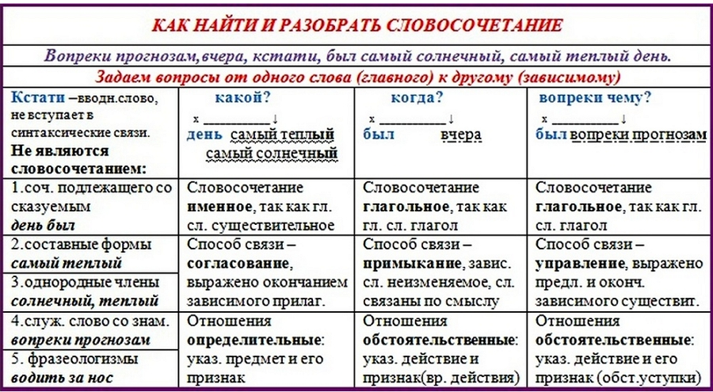
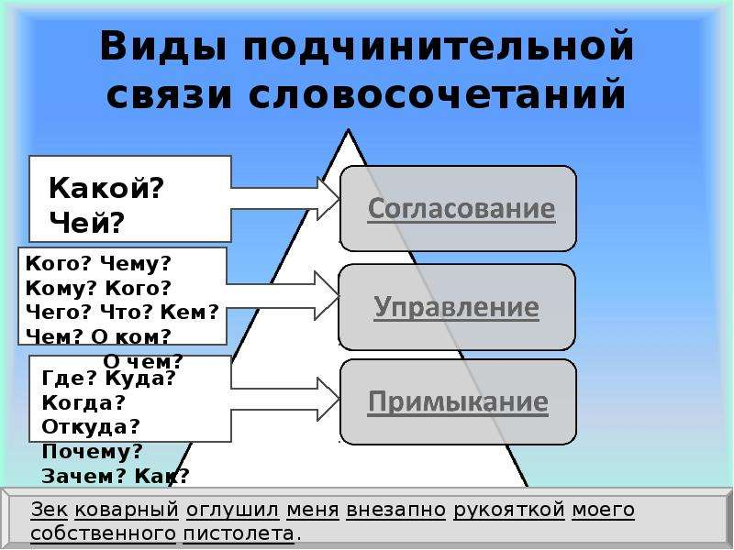

III. Закрепление темы.
По изученному плану (СЛАЙД № 1) выполнить в тетрадях синтаксический разбор выписанных словосочетаний.
1) Бежать быстро
2) Говорить тихо
3) Увидел в небе
4) Катилась по дороге
5) Крупные камни
6) Приближался к месту
7) Пушистый снег
8) Зеленый лес
9) Робко подошел
10) Очень тихо



